La Comunicación póster: “Estudio de la anquiloglosia y la lactancia materna”, publicada en 2017 en el II Congreso Internacional Contextos Clínicos y de la Salud, se presentó con el siguiente formato:
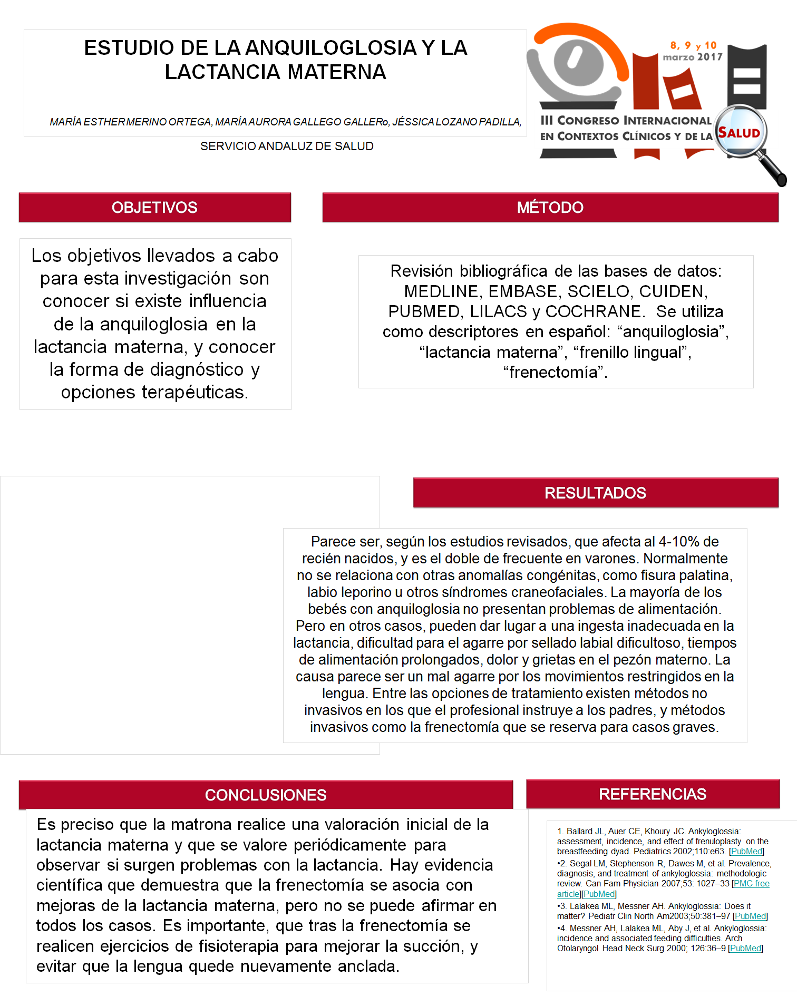

Como se puede observar en la comunicación poster se describe como se realizó la revisión sistemática que fue una búsqueda bibliográfica en las principales bases de datos como: Medline, Embase, Scielo, Cuiden, Pubmed, Lilacs, Cochrane. Se utiliza como descriptores en español: “anquiloglosia”, “lactancia”, “frenillo lingual”, “renotomía” y en inglés: “ankyloglossia”, “breastfeeding”, “frenotomy”,” tongue-tie”.
De los artículos encontrados se seleccionaron los más recientes, los que trataran temas en los que se pudiera valorar los tipos de anquiloglosia que existen y su posible interferencia en la lactancia materna, su diagnóstico, y sus opciones terapéuticas. Se seleccionaron los artículos que no tuvieran ningún conflicto ético ni de intereses en su realización.
Los artículos en los que encontramos la información que respondía a los objetivos que nos planteamos y que utilizamos para elaborar nuestra revisión y las conclusiones de nuestro trabajo fueron los siguientes:

1. Ballard JL, Auer CE, Khoury JC. Ankyloglossia: assessment, incidence, and effect of frenuloplasty on the breastfeeding dyad. Pediatrics 2002;110:e63. [PubMed]
2. Segal LM, Stephenson R, Dawes M, et al. Prevalence, diagnosis, and treatment of ankyloglossia: methodologic review. Can Fam Physician 2007;53: 1027–33 [PMC free article][PubMed]
3. Lalakea ML, Messner AH. Ankyloglossia: Does it matter? Pediatr Clin North Am2003;50:381–97 [PubMed]
4. Messner AH, Lalakea ML, Aby J, et al. Ankyloglossia: incidence and associated feeding difficulties. Arch Otolaryngol Head Neck Surg 2000; 126:36–9 [PubMed]
5. Buryk M, Bloom D, Shope T. Efficacy of neonatal release of ankyloglossia: a randomized trial. Pediatrics 2011;128:280–8 [PubMed]
6. Hong, Paul. “Ankyloglossia (tongue-Tie).” CMAJ: Canadian Medical Association Journal 185.2 (2013): E128. PMC. Web. 22 Mar. 2016.

7. Ballard JL et al “Ankyloglossia: assessment, incidence and effect of frenuloplasty on the breastfeeding dyad”. Pediatrics 2002. Nov;110(5):e63 (tabla valoracion de Hazelbaker: (Hazelbaker AK. The Assessment Tool for Lingual Frenulum Function (ATLFF): Use in a Lactation Consultant Private Practice. Pasadena, CA: Pacific Oaks College; 1993. Thesis)
Además de los artículos consultados en la búsqueda bibliográfica se tuvieron en cuenta las recomendaciones publicadas al respecto en las guías de práctica clínica de las instituciones, y de la Asociación Española de Pediatría.
A continuación les anexo el resumen que se envió al congreso previo a la publicación de comunicación póster:

INTRODUCCIÓN:

Cuando el frenillo lingual es corto o también llamado anquiloglosia, puede provocar diferentes problemas según su tamaño o inserción, y es por ello, que se desconoce exactamente si es un factor perturbador de la lactancia materna.

OBJETIVOS:
-Conocer si existe influencia de la anquiloglosia en la lactancia materna.
-Conocer la forma de diagnóstico y opciones terapéuticas.

MÉTODO:
Revisión bibliográfica de las bases de datos: MEDLINE, EMBASE, SCIELO, CUIDEN, PUBMED, LILACS y COCHRANE.Se utiliza como descriptores en español: “anquiloglosia”, “lactancia”, “frenillo lingual”, “renotomía” y en inglés: “ankyloglossia”, “breastfeeding”, “frenotomy”,” tongue-tie”.

RESULTADOS:
Parece ser, según los estudios revisados, que afecta al 4-10% de recién nacidos, y es el doble de frecuente en varones.
Normalmente no se relaciona con otras anomalías congénitas. Rara vez se han dado casos con fisura palatina, labio leporino u otros síndromes craneofaciales.
Es preciso que la matrona realice una valoración inicial de la lactancia materna y que se valore periodicamente para observar si surgen problemas con la lactancia.

En los casos en que se asocien problemas en la lactancia con anquiloglosia es preciso derivar al pediatra para que valore e indique el tratamiento.
Entre las opciones de tratamiento existen métodos no invasivos en los que el pediatra instruye a los padres, y métodos invasivos como la Frenectomía que se reserva para casos graves.

La mayoría de los bebés con anquiloglosia no presentan problemas de alimentación. Pero en otros casos, pueden dar lugar a una ingesta inadecuada en la lactancia, dificultad para el agarre por sellado labial dificultoso, tiempos de alimentación prolongados, dolor y grietas en el pezón materno.

La causa parece ser un mal agarre por los movimientos restringidos en la lengua, aunque algunos recién nacidos con síntomas pueden mejorar aprendiendo a compensarlo, por ejemplo con mayor compresión de la mandíbula en la masticación, dificultad para el agarre y molestias maternas. Esto debe ser valorado por la matrona, o pediatra.
El diagnostico se basa en el grado de fusión de la lengua con el suelo de la boca y en el deterioro funcional que produce.
Existen 4 tipos de frenillo corto o anquiloglosia, dependiendo de la inserción posterior o anterior, y movimientos limitados.

CONCLUSIONES:

Es preciso que la matrona realice una valoración inicial de la lactancia materna y que se valore periódicamente para observar si surgen problemas con la lactancia.

En los casos en que se asocien problemas en la lactancia con anquiloglosia es preciso derivar al pediatra para que valore e indique el tratamiento. Entre las opciones de tratamiento existen métodos no invasivos en los que el profesional instruye a los padres, y métodos invasivos como la frenectomía que se reserva para casos graves.

Hay evidencia científica que demuestra que la frenotomía se asocia con mejoras de la lactancia materna, pero no se puede afirmar en todos los casos.
Es importante, que tras la frenectomía se realicen ejercicios de fisioterapia para mejorar la succión, y evitar que la lengua pueda volver a quedar anclada.

PALABRAS CLAVE

Palabras clave: Anquiloglosia, Lactancia, Frenillo lingual.
Keywords: Ankyloglossia, Breastfeeding, Frenotomy, Tongue-tie.

